FORBRAIN– это специальные наушники, позволяющие тренировать обработку мозгом слуховой информации.
Занятия с использованием FORBRAIN® назначаются детям, имеющим различные речевые и коммуникативные проблемы (нарушения аутистического спектра, алалия, заикание, запинки в речи, дизартрия), а также учебные затруднения в школе.
Поскольку 80% информации, которую должен воспринимать ребенок во время обучения – это речевая информация, развитие способности мозга обрабатывать звуки речи обеспечивает успехи в обучении.

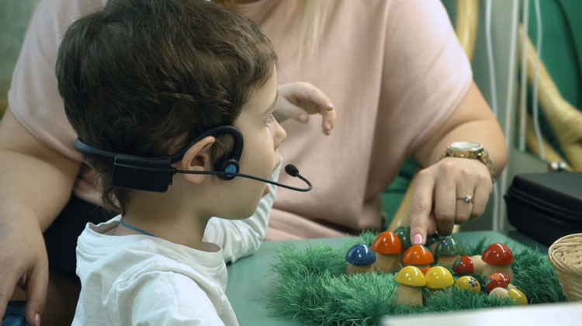
Звуки речи, которые мы слышим, попадают в наш мозг двумя путями: воздушным путем – через наружное, среднее и внутреннее ухо; костным путем - через кости черепа и внутренне ухо.
Слуховая информация, передаваемая через воздух и через скелет, должна быть своевременно обработана мозгом. Мозгу необходимо выделить нужные звуки из потока других звуков и понять, что они означают.
Из-за того, что мозг ребенка с этим не справляется, он выглядит невнимательным, нарушается речевое развитие, возникают трудности в обучении.
FORBRAIN – сконструирован таким образом, чтобы активизировать все аспекты передачи и обработки звукового сигнала. Для этого используется вибрирующее устройство, обеспечивающее усиление костной проводимости (которая значительно быстрее, чем воздушная) и специальный динамический фильтр, обогащающий звучащую речь высокими частотами.
Использование FORBRAIN позволяет стать более внимательным слушателем, а также улучшить качество своего голоса и речи: ребенок слышит свой собственный голос в откорректированном виде и мозг вынужден перестраивать свою работу в ответ на эти изменения.
FORBRAIN не заменяет занятий с логопедом, но является прекрасным инструментом, позволяющим повысить эффективность логопедических занятий .
FORBRAIN используется также в работе со взрослыми – в тех случаях, когда человек хочет улучшить качество свой речи и голоса, избавиться от акцента, подготовиться к публичным выступлениям, более эффективно изучать иностранный язык.
FORBRAIN не заменяет занятия со специалистами по программе коррекции, но является прекрасным дополнением, позволяющим повысить эффективность занятий с логопедом, дефектологом, психологом, речевым и поведенческим терапевтом.
Во время всего занятия или его части ребенок использует гарнитуру FORBRAIN и слышит свой голос и голос педагога в акустически модифицированном варианте.
Оборудование FORBRAIN увеличивает результативность, развивает концентрацию внимания, помогает ребенку во время занятия “не улетать”, развивает фонематический слух, способствует артикуляции.
Логопеды нашего центра, на занятиях с детьми и подростками с ограниченными возможностями здоровья в своей работе используют наушники FORBRAIN, способствует улучшению педагогического процесса и росту динамики у пациентов.
В условиях областного реабилитационного центра для детей и подростков с ограниченными возможностями, мы достаточно интенсивно используем данную технологию. Особенно это касается пациентов с нарушениями слуха, ментальными особенностями, некоторыми расстройствами аутистического спектра и генетическими заболеваниями и мутациями. Оборудование FORBRAIN хорошо зарекомендовало себя, как вспомогательное средство в логопедической работе, помогающее улучшить фонематический слух, произносительную и лексико-грамматическую сторону речи, также положительную динамику мы наблюдаем при использовании FORBRAIN в работе с обучаемыми, страдающими дисграфией и дислексией. Также хорошие результаты логопедической работы наблюдаются у воспитанников имеющих нарушения в темпо-ритмической организации речи, способствуя снижению интенсивности, частоты, а также продолжительностью судорог и спазмов речевого аппарата.
Отдельно стоит отметить категорию неговорящих безречевых детей, все чаще встречающихся в условиях нашего центра. Оборудование FORBRAIN способствует активизации речевой активности, повышению качества и количества вокализаций и звукокомплексов, способствует совершенствованию звукоподражания и повышает осознанность произносимого, тем самым вырабатывая речевую активность, увеличивая смысловую наполненность высказывания. Стоит отметить что данная технология помогает логопеду при работе с неговорящими детьми делать акцент на правильное зукопроизнощение уже в процессе обучения, это существенно упрощает и укорачивает длительность коррекционной работы, что не маловажно и плодотворно влияет на дальнейшее овладение ребенком знаниями, умениями и навыками, делая процесс обучения интереснее и эффективнее.
В нашем учреждении использование оборудования FORBRAIN способствовало получению следующих результатов:
повышается интерес к занятиям в среднем 10-15 % ,
слуховая обработка информации 10-12%
улучшаются слуховое внимание 7-10%
память на 7-10 %,
фонематический слух 15-20%,
ориентировка в пространстве 20-25 %
темпо-ритмическая сторона речи 25-30%
Повышаются навыки чтения и письма 10-15%
Коммуникативные навыки 5-7%
Произношение 12-15%
снижаются факты нежелательного поведения 8-10%
Наушники FORBRAIN – это инновационный инструмент тренировки мозга, который помогает улучшать ни только речь, но и основные психические и слуховые функции. Наушники костной проводимости передают звук собственного голоса в 10 раз быстрее и яснее, чем при воздушной проводимости. Регулярное использование гарнитуры по 10 минут в день, заметно улучшает, слуховые, речевые и интеллектуальные возможности обучаемого.

ГАУ областной реабилитационный центр для детей и подростков с ограниченными возможностями

Использование оборудования FORBRAIN в работе логопеда с детьми и подростками с ОВЗ

Подготовила
Учитель-логопед
Зыкова Ю. Ю.

Астрахань 2024 г.

